- 双击图标打开软件；
- 点击，选择数据所在文件夹，双击要分析的数据，打开该数据；
- 在C扫图（右上）或D扫图(右下)上左键双击，图像上显示红虚线分析坐标线，如图
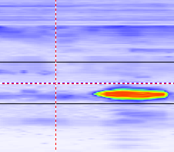
- 左右移动分析线，可以显示焊缝任意位置的扇扫图像；
- 通过左右移动找到扫查图像中的缺陷位置，对缺陷进行标记，步骤如下：
- 点击缺陷标记键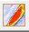，进入标记选择状态，如下图；
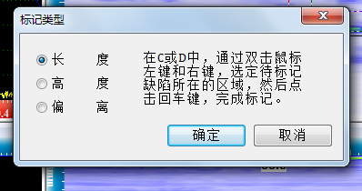
- 点击”长度”选项，进入长度测量；
- 进入C扫或D扫图像，左键在缺陷左上侧双击，如下图：
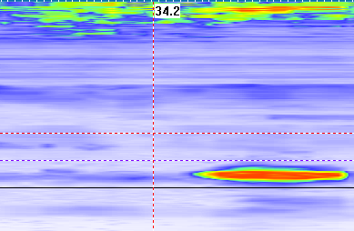
- 再点击右键在缺陷右下侧双击，如下图：
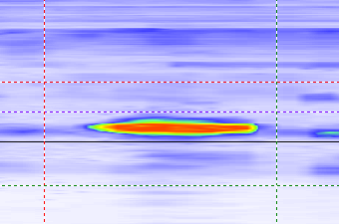
- 即通过两次操作，将缺陷的框住即可，再敲击回车键，屏幕上显示“标记成功”，此时长度测量完毕。（半波法）
- 同样的步骤进行测高，不过测高时需要先通过在C扫上移动红色分析线，并使C扫上红色分析线停留在缺陷最大位置（波幅最高）上，此时进行测高，测高的时候有两种情况：
① 高度上没有明显两个端点的，直接利用上述方法，将扇扫上的缺陷信号框住后，直接回车即可；
② 高度上有明显两端点端点的，利用红坐标、蓝坐标分别锁住上下端点进行测量。
6.测试完毕后，点击键，进行缺陷结果浏览。

